MIRA LO QUE SE FORMA CON ALGUNAS FIGURAS.

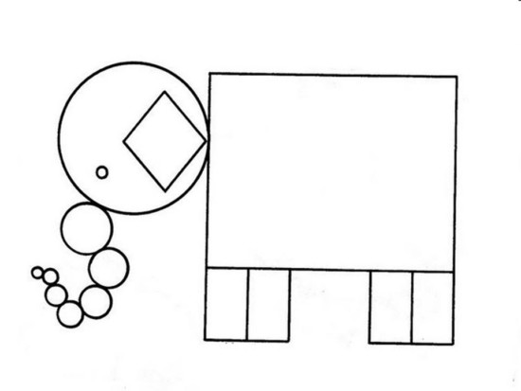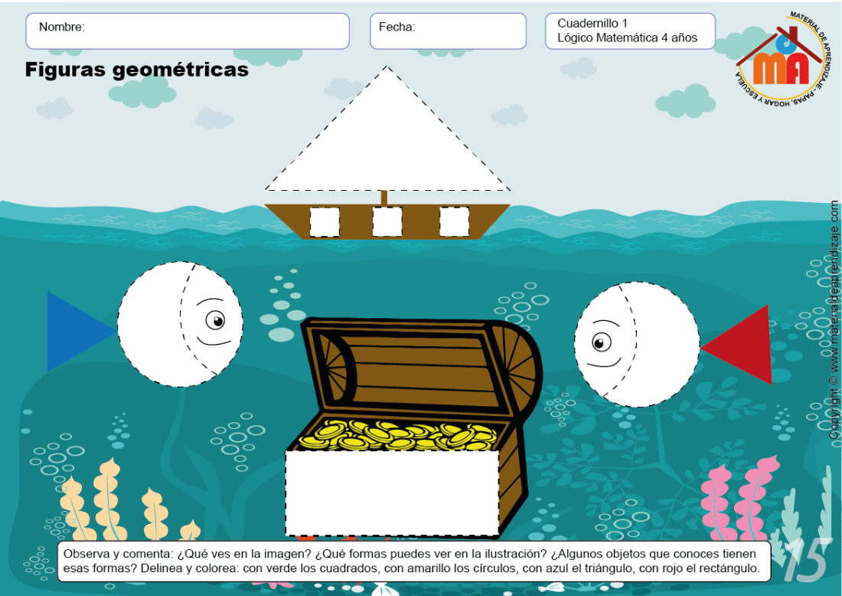

REPASAR COMO SE LLAMA CADA FIGURAS.

